Министерство науки и среднего профессионального образования
Российской Федерации ПОУ «Волго-Вятский колледж
информатики, финансов, права и управления»

Отчёт

на тему: «Внедрение и тестирование
программного обеспечения»

Выполнил:
студент ИСП-41
Поздеев Владислав Евгеньевич

Киров
2024
Содержание
Введение 3
Описание тестов 4
Заключение 5
Приложение 1. Вывод запуска юнит-тестов 6
Приложение 2. Часть вывода парсинга конфигурации 6

Введение
Целью практики было обучение тестированию программного обеспечения. Во время практики я научился писать юнит-тесты по принципу белой коробки на языке программирования Rust. Тестирование это важный этап создания надёжного программного обеспечения, ведь в течении разработки сложной взаимосвязанной системы, результат изменения одной части приложения может затронуть остальные. Этап тестирования позволяет предостеречь появление таких неожиданных багов.
В ходе разработки был создан парсер для обработки особого формата конфигурации VPN. Конфигурация имеет иерархическую структуру включающую себя:
- Комментарии в любой части документа
- Блоки декларации, которые включают в себя:
  - Константы, и другие декларации
Такая структура имеет также название "Рекурсивная композиция"
Из-за того что сложно написать корректный парсер, который парсит всю структуру целиком было принято решение раздробить парсер на отдельные части, которые удобно разрабатывать и тестировать. В качестве методологии разработки была выбрана TDD (test-driven development).
Сам парсер написан при помощи особой техники: леворекурсивные монадические парсер-комбинаторы, используя библиотеку nom
Парсер разделён на две части: ядро (написанно на языке программирования Rust) и удобный API на языке программирования Python

Описание тестов
Тесты нацелены на отдельные компоненты парсера, такие как парсинг комментариев, парсинг блоков деклараций, и констант. Отдельные компоненты парсера тестируются при помощи юнит-тестов: с помощью встроенной библиотеки тестирования Rust. Итоговый парсер тестируется вручную при помощи тестовых конфигураций.
Дата тестирования: 11.12.2024
Инициалы тестировщика: ______________________________________________
Шаг | Элемент тестирования | Хорошо/плохо
1. | Запуск юнит-тестов. В корне ядра проекта необходимо ввести  комманду cargo test | Хорошо
2. | Вывод результата тестирования пасринга констант | Хорошо
3. | Вывод результата тестирования парсинга комментариев | Хорошо
4. | Вывод результата тестирования парсинга объявления деклараций | Хорошо
5. | Тестирование парсера целиком, при помощи API для языка программирования Python | Хорошо
6. | Развёртывание виртуального окружения:  В корне проекта необходимо ввести следующую комманду:  python3.8 -m venv .venv (имя бинарного файла может отличаться от операционной системы) | Хорошо
7. | Установка пакетов: pandas, pandas-stubs, openpyxl | Хорошо
8. | Установка ядра: см. readme.md | Хорошо
9. | Запуск файла тестирования time python ./src | Хорошо

Время тестирования юнит-тестов: 0.00 секунд
Время тестирования парсинга конфигурации: 0.484 секунды
Вывод лога консоли тестирования можно получить в «Приложение 1» и в «Приложение 2»

Заключение
В ходе практики были успешно достигнуты поставленные цели по изучению тестирования программного обеспечения. В процессе разработки парсера для VPN конфигураций был получен практический опыт написания юнит-тестов по методологии "белого ящика" на языке программирования Rust. Применение подхода TDD (разработка через тестирование) позволило эффективно разделить сложную задачу парсинга на маленькие подзадачи и обеспечить надежность каждого компонента системы.
Были успешно реализованы и протестированы ключевые компоненты парсера:
- Парсинг комментариев с различными вариантами форматирования
- Обработка констант с учетом типа, ключа и значения
- Парсинг определений с корректной обработкой пробельных символов

Все разработанные тесты успешно выполняются, что подтверждает корректность работы созданных компонентов. Полученные навыки тестирования и практический опыт применения TDD будут полезны в дальнейшей разработке надежного программного обеспечения.

Приложение 1. Вывод запуска юнит-тестов
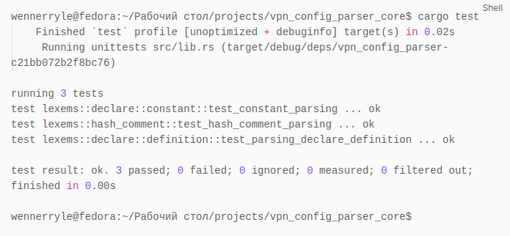

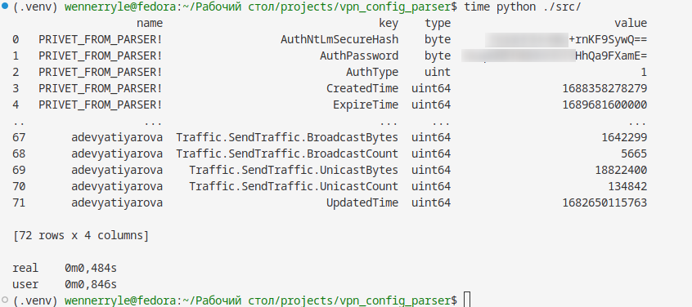
Приложение 2. Часть вывода парсинга конфигурации

Гамма Э. Приемы объектно-ориентированного проектирования. Паттерны проектирования / Э. Гамма, Р. Хелм, Р. Джонсон, Д. Влиссидес; пер. с англ. - СПб.: Питер, 2022. - Текст : непосредственный. Глава «Рекурсивная композиция»
Википедия : свободная энциклопедия. - URL: https://ru.wikipedia.org/wiki/Разработка_через_тестирование (дата обращения: 12.12.2024). - Текст : электронный.

